Быелгы «Татарча диктант» акциясенә нәтиҗә ясалды.
Акциядә катнашкан 101 934 кеше диктантны - «5»легә, 93 129 кеше - «4»легә, 54 117 кеше - «3»легә, 903 кеше «2»гә язган.
Казан федераль университеты филологлары «Татарча диктант – 2020» акциясенә нәтиҗә ясады. Бу хакта Бөтендөнья татар конгрессының матбугат хезмәте хәбәр итә.
Быел татар телендәге диктантны бөтен дөньяда 378 875 кеше язды. Казанда акциядә катнашу өчен офлайн-мәйданчык КФУ базасында оештырылган иде. Биредә 200 кеше диктант язды.
Акциядә катнашучыларның эшләрен 19 эксперт – КФУ каршындагы Филология һәм мәдәниятара коммуникацияләр институтының Габдулла Тукай исемендәге Милли мәдәният һәм мәгариф югары мәктәбе профессор һәм доцентлары тикшерде. Акция нәтиҗәләре буенча 101 934 кеше - «5»ле, 93 129 кеше - «4»ле, 54 117 кеше - «3»ле, 903 кеше «2»ле алды.
Диктантта нинди билге алуыңны акциянең рәсми сайтындагы «минем билге» бүлегендә белергә мөмкин. Моның өчен үзеңнең телефон номерыңны һәм кодны кертергә кирәк.
Милли мәдәният һәм мәгариф югары мәктәбенең гомуми тел белеме һәм тюркология кафедрасы доценты Гөлназ Мөгътәсимова әйтүенчә, күпләргә «ишегалды», «җиңү», «караңгыдан», «мәхәббәт», «никадәр» сүзләре кыен булып тоелган. Акциядә катнашучыларның күпчелеге шуларны язганда хата җибәргән.
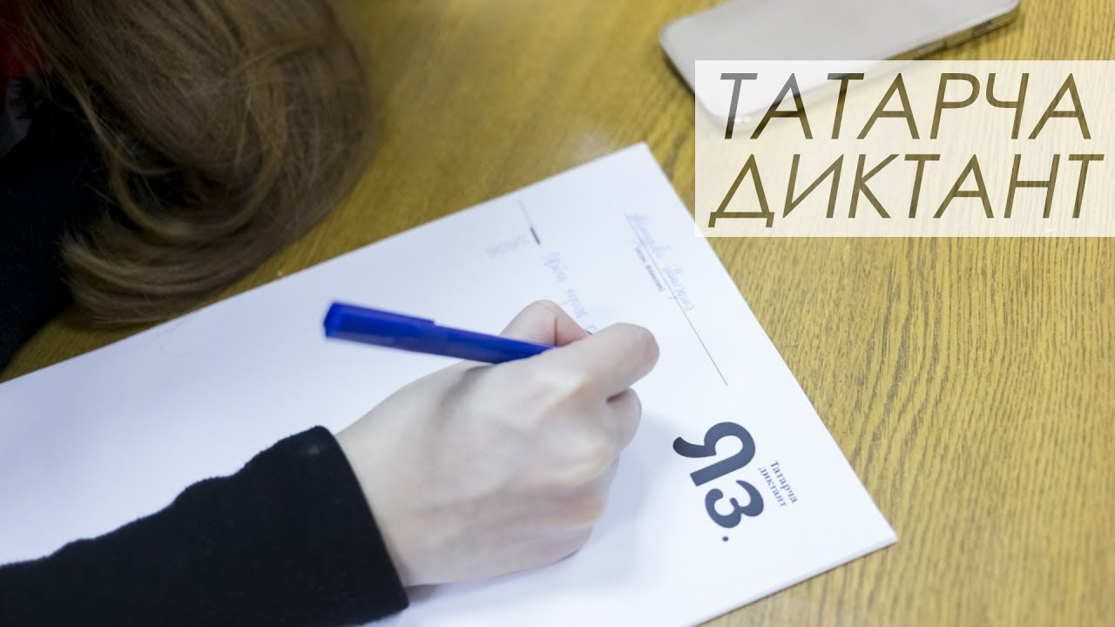
14.12.2020 ел

